**Школьный конкурс "Умник школы-2013"**

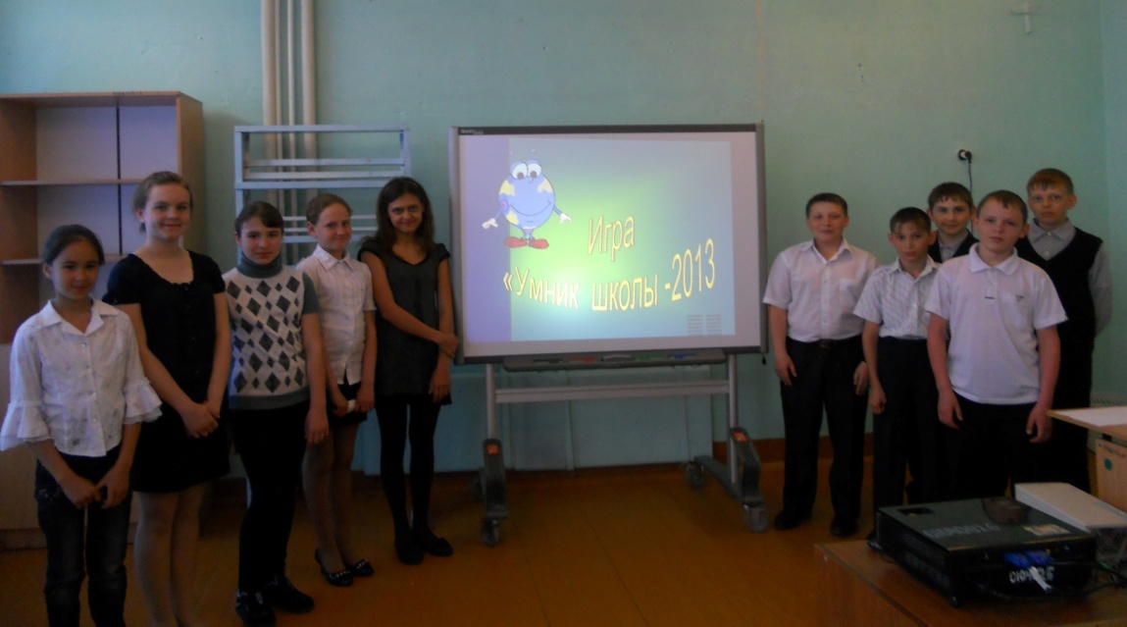

25.04.2013г. в Гостеприимной СОШ прошел традиционный школьный конкурс-игра для учащихся среднего звена «Умник школы-2013».

Игра проводилась в целях активизации познавательной деятельности учащихся, выявления талантливых, разносторонне одарённых ребят, повышения престижа знаний, творческих возможностей школьников, их самоутверждения и самореализации, укрепления союза школы и родителей  
Задачами являлись:  
- Включение учащихся в самоанализ собственной познавательной и творческой деятельности.   
- Формирование положительной мотивации учащихся на успешность в учебной и творческой деятельности.  
- Развитие социальной активности обучающихся, воспитанников.   
- Выявление лучших учеников.

Участниками конкурса были:

5 класс Адыгамова Валерия, Егорова Юлия, Полянский Михаил..

6 класс: Мурзин Александр, Дорошенко Петр, Сероштанов Юрий, Полянская Елена.

7 класс Досбаев Виктор, Солодовникова Татьяна, Стульба Полина.

«Умник школы-2013» включал следующие конкурсы: «Интеллектуальный», « Художественный», «Назови знаменитость», «Ассоциативная память», «Подумай-ка», «Знатоки русского языка», «Ребусы», «Ораторское искусство», домашнее задание «Мое хобби»,   
Самым активным болельщиком был Ишкулов Альберт.   
По итогам конкурса победителем стала ученица 6 класса Полянская Елена, а самым активным участником - Мурзин Александр. Победителю была вручен переходящий кубок и грамота победителя. Все участники получили сертификаты участика конкурса «Умник школы». Мурзин Александр и Ишкулов Альберт как самые активные участники были поощрены грамотами.

Полянская Елена поделилась своими впечатлениями: «Участвуя в конкурсе, хотела повысить свои знания, проверить себя на коммуникабельность, эрудицию. Конкурс дал мне очень много. Выполнять задания было интересно».  
«Умник школы » - это хорошая возможность проверить свои знания и способности и участие в подобных конкурсах всегда является ярким событием в жизни каждого участника.  
В целом конкурс прошел очень оживленно и интересно, и мы обязательно проведем его в следующем году. Что же теперь, остается нам проанализировать, что у нас получилось, а над чем еще следует поработать.

Илюсизова А.С. руководитель ШМО учителей естественно-математических наук